به نام خدا

# راهنمای آماده سازی پروژه AI روی سیستم عامل ویندوز پدید آورنده : فرزان رحمانی

## ***مشخصات سیستم تست شده:

سیستم عامل: Windows 10 Pro  
ورژن پایتون: 3.8.3 (‘base’: conda)  
  
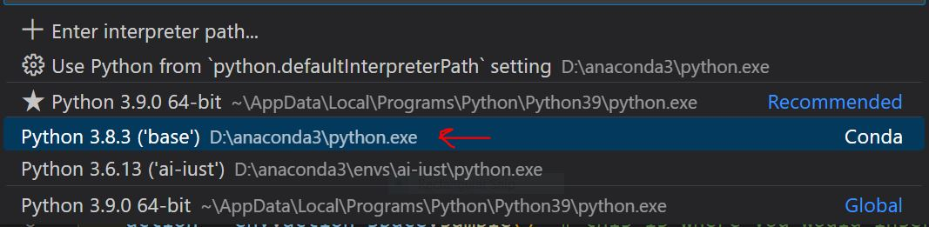

شکل 1

در ابتدا دستور   
pip install "gymnasium[all]" # to install all projects   
را می زدیم ولی با ارور مواجه می شد. اما برای هر دسته به صورت جدا چهار دسته اجرا شدند در ادامه به آنها می پردازیم.  
  
دسته Toy Text

در ابتدا دستور   
pip install gymnasium**[**toy_text**]**

می زنیم سپس کدی برای نمونه که در پیوست این مستند می آید اجر می کنیم و درست می شود.  
برای اجرا اول محیط base را فعال می کنیم سپس آن را اجرا می کنیم.

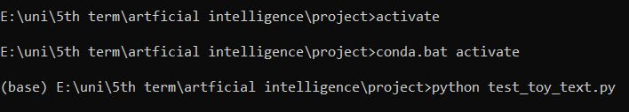

شکل 2

سپس بازی اجرا می شود.  
  
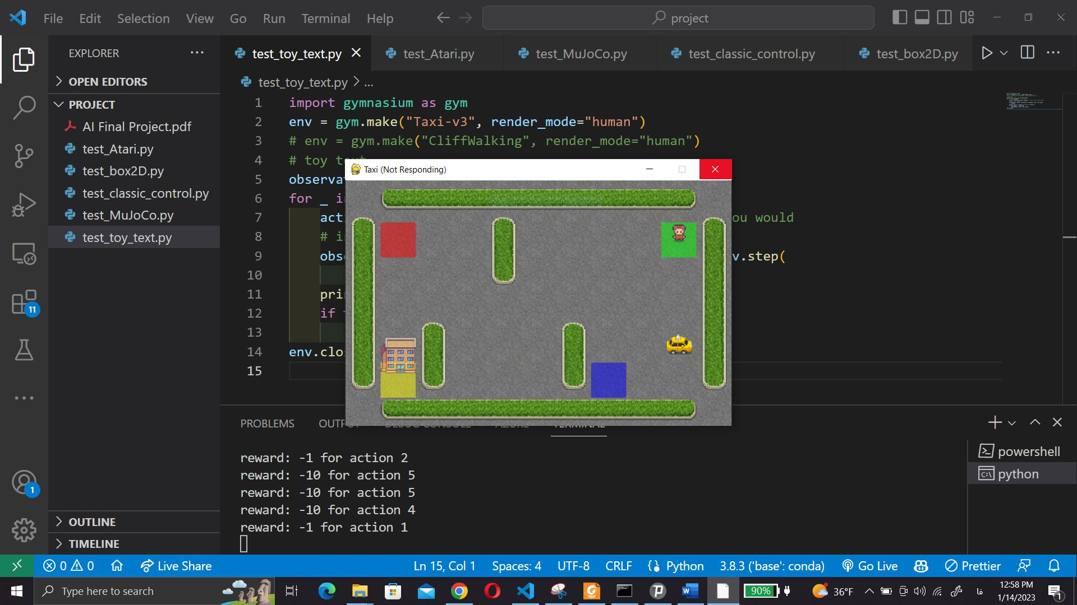

شکل 3

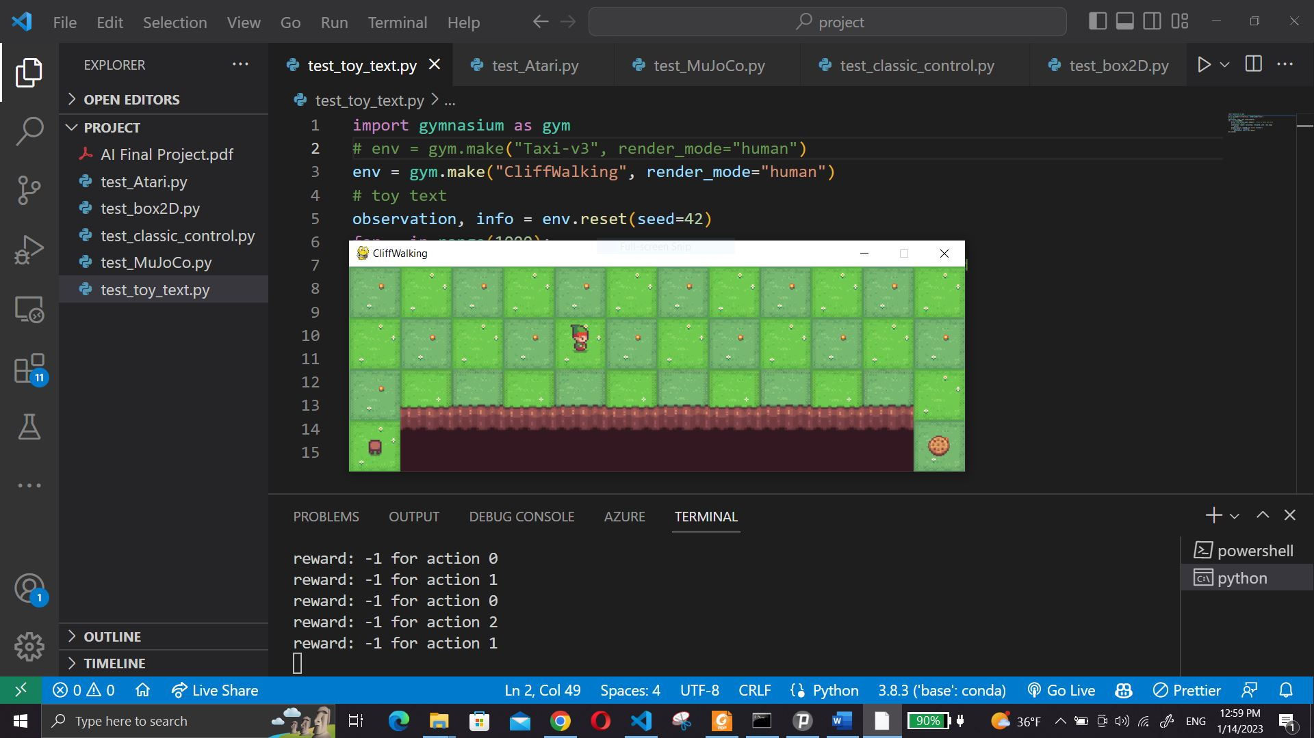

شکل 4

## دسته Classic Control

در ابتدا دستور   
pip install gymnasium**[**classic_control**]**

می زنیم سپس کدی برای نمونه که پیوست این مستند می آید اجر می کنیم و درست می شود.  
برای اجرا اول محیط base را فعال می کنیم سپس آن را اجرا می کنیم.  
دستور  
python test_classic_control.py  
می زنیم و بعد بازی اجرا می شود.

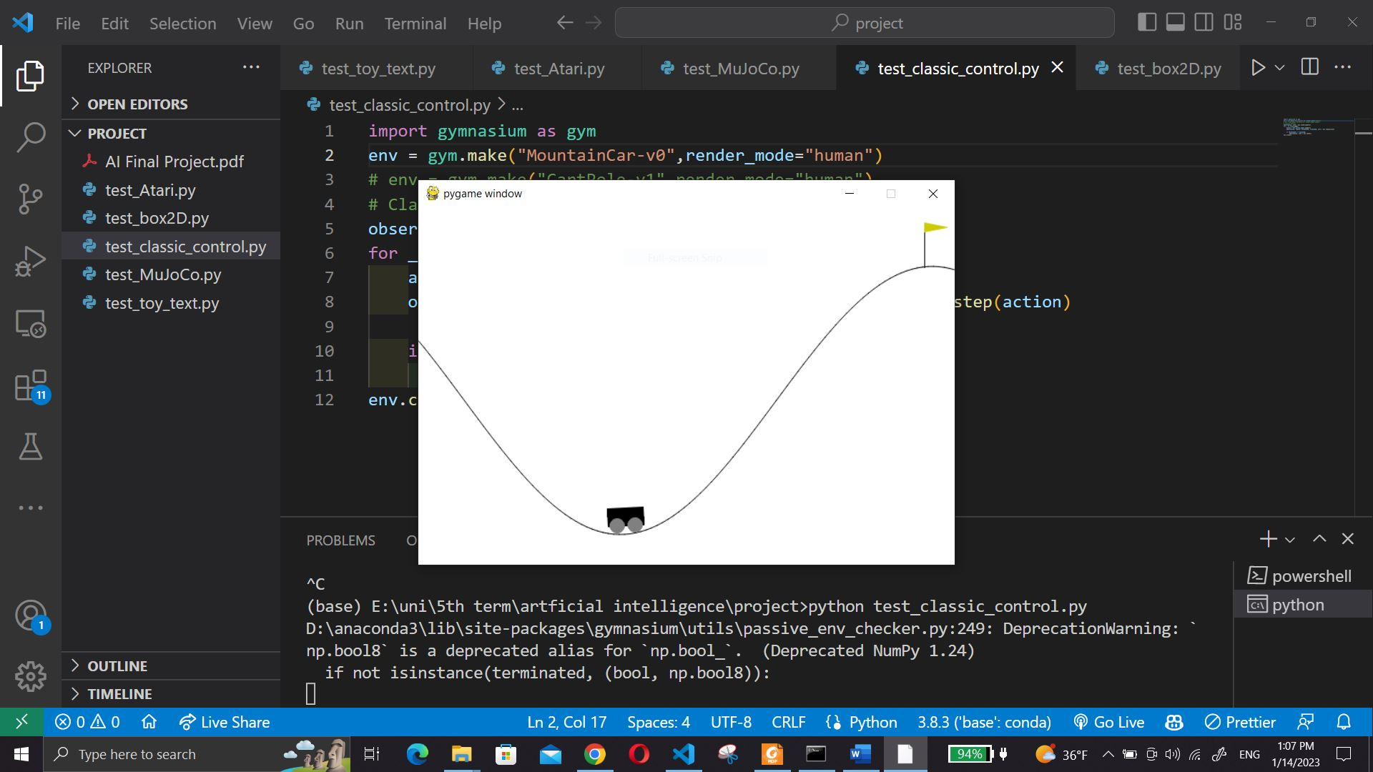

شکل 5

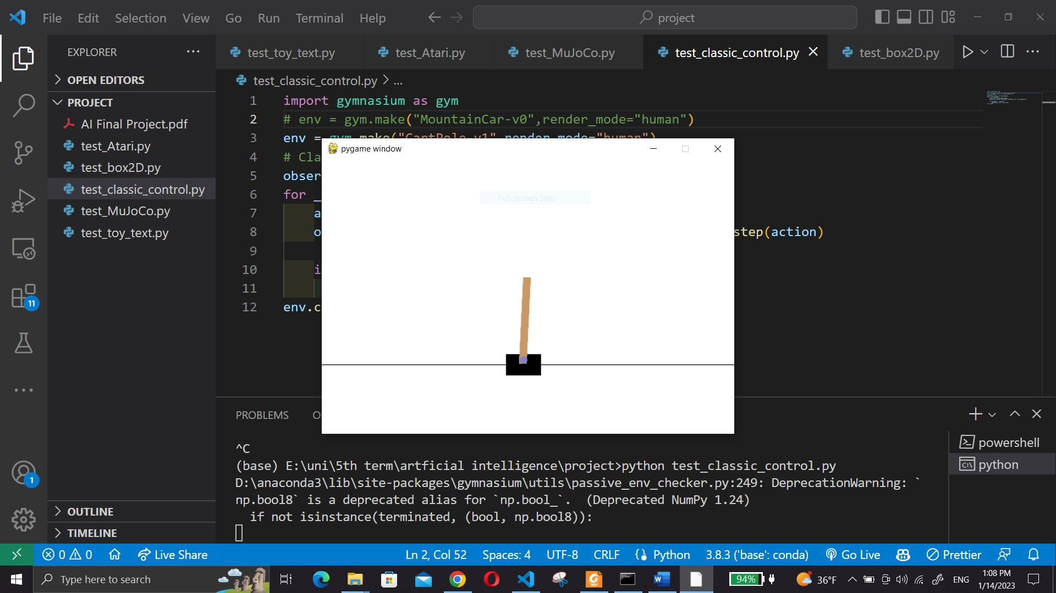

شکل 6

## دسته MuJoCo

در ابتدا دستور   
pip install gymnasium**[**mujoko**]**

می زنیم سپس کدی برای نمونه که پیوست این مستند می آید اجرا می کنیم و درست می شود.  
برای اجرا اول محیط base را فعال می کنیم سپس آن را اجرا می کنیم.

python test_MuJoCo.py  
و بعد بازی اجرا می شود.

## 

شکل 9

## 

شکل 10

## دسته Atari

این دسته دو نیازمندی دارد که اول باید نصب شوند سپس دستور نصب خود دسته زده شود.  
پس دستورات زیر را می زنیم:

pip install ale-py  
pip install gymnasium[accept-rom-license]  
pip install gymnasium[atari]

سپس برای اجرا اول محیط base را فعال می کنیم سپس آن را اجرا می کنیم.

python test_Atari.py  
و بعد بازی اجرا می شود.

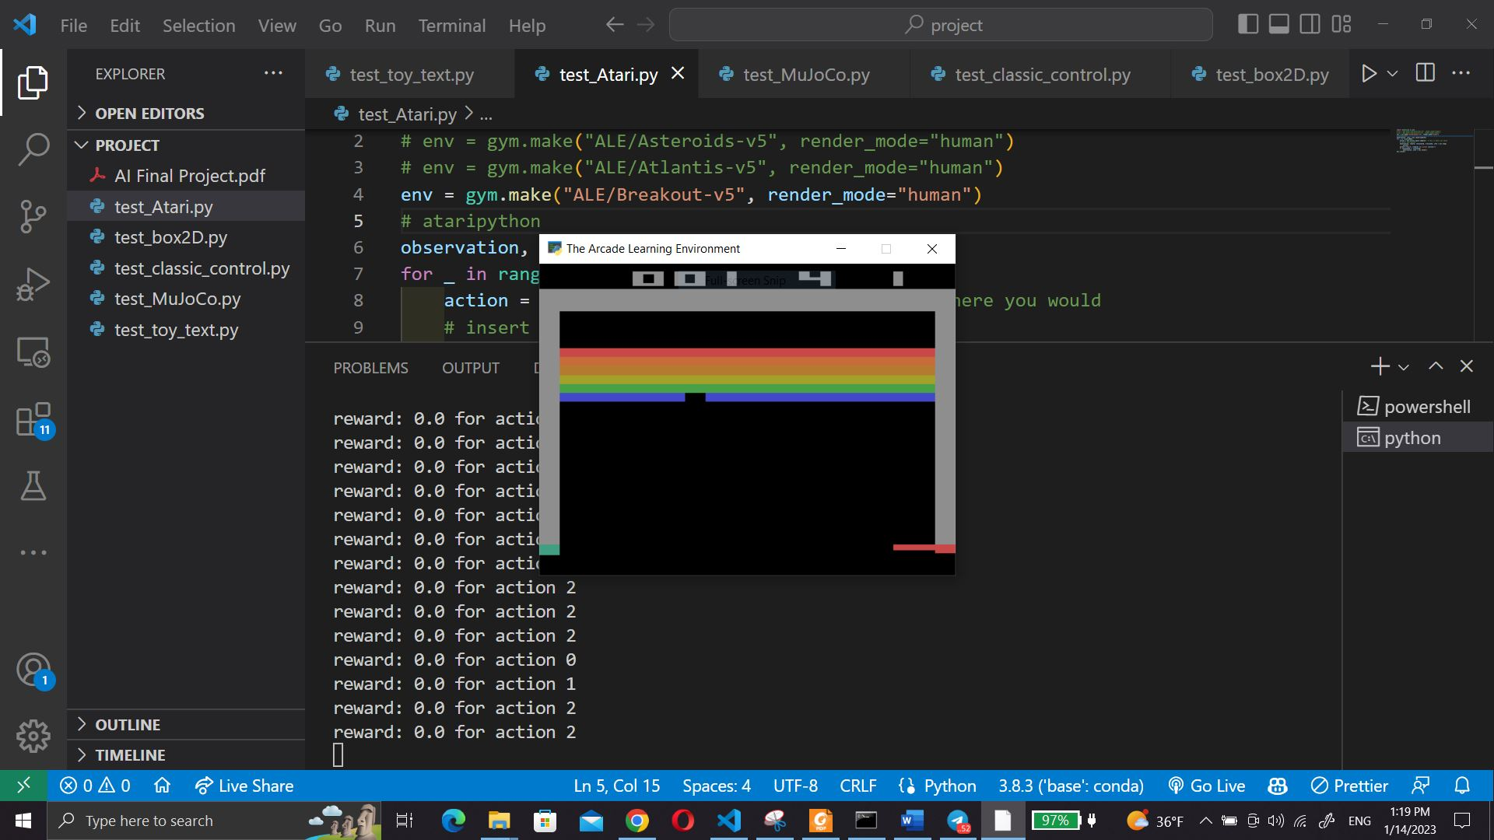

شکل 10

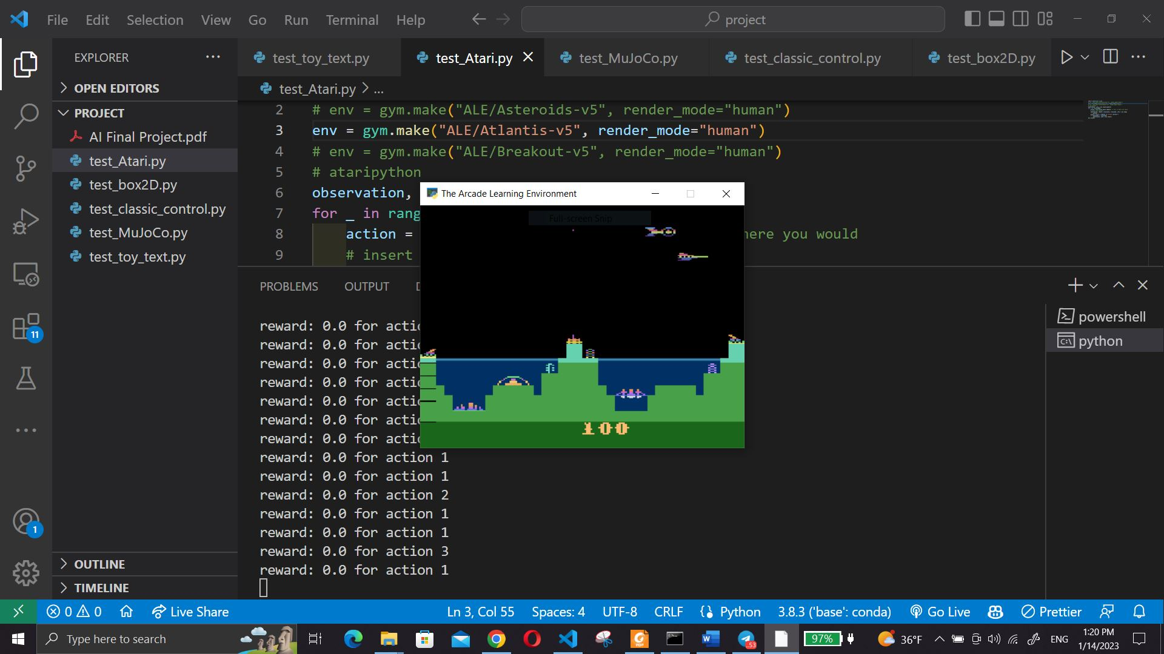

شکل 11   
  
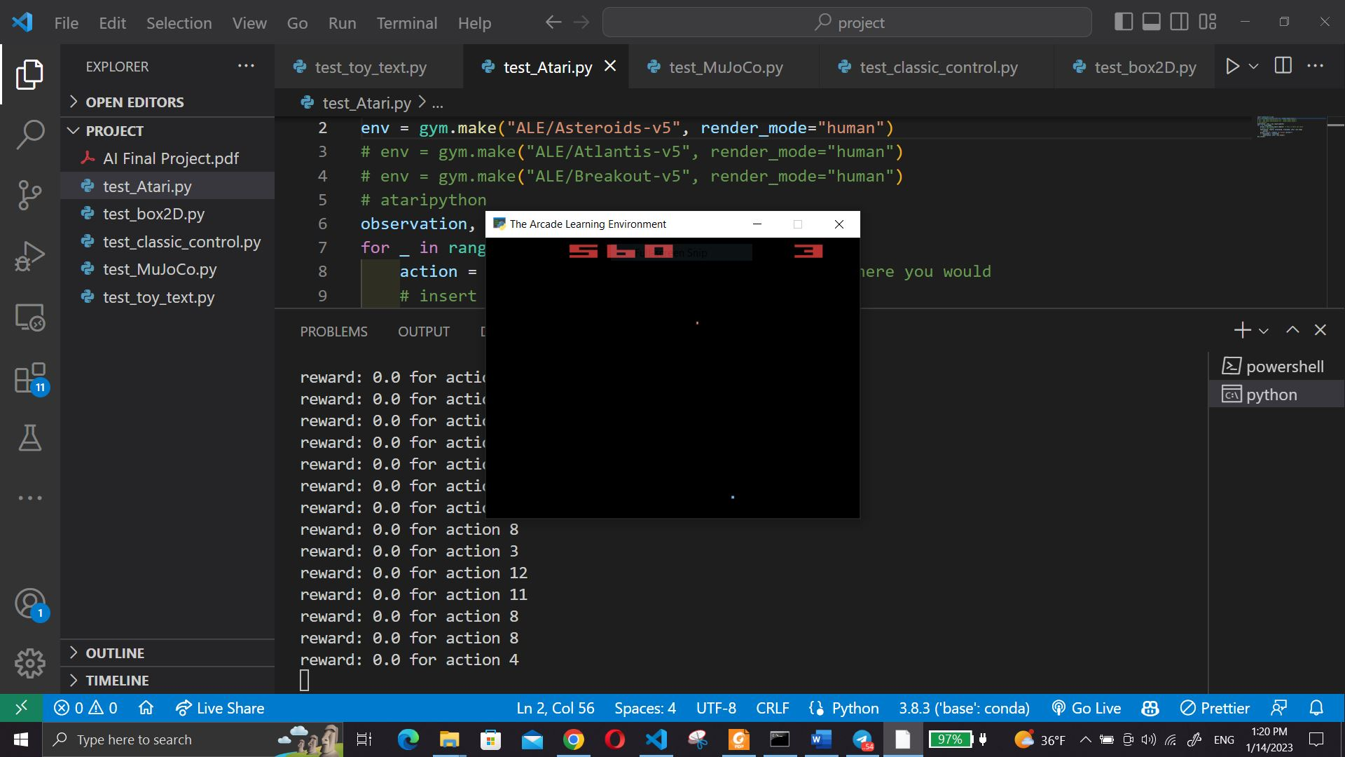

شکل 12

## دسته Box2D

اگر دستور   
pip install gymnasium**[**box2d**]**

به ارور زیر میخوریم چرا که نیاز به نصب Build Tools for Visual Studio دارد.

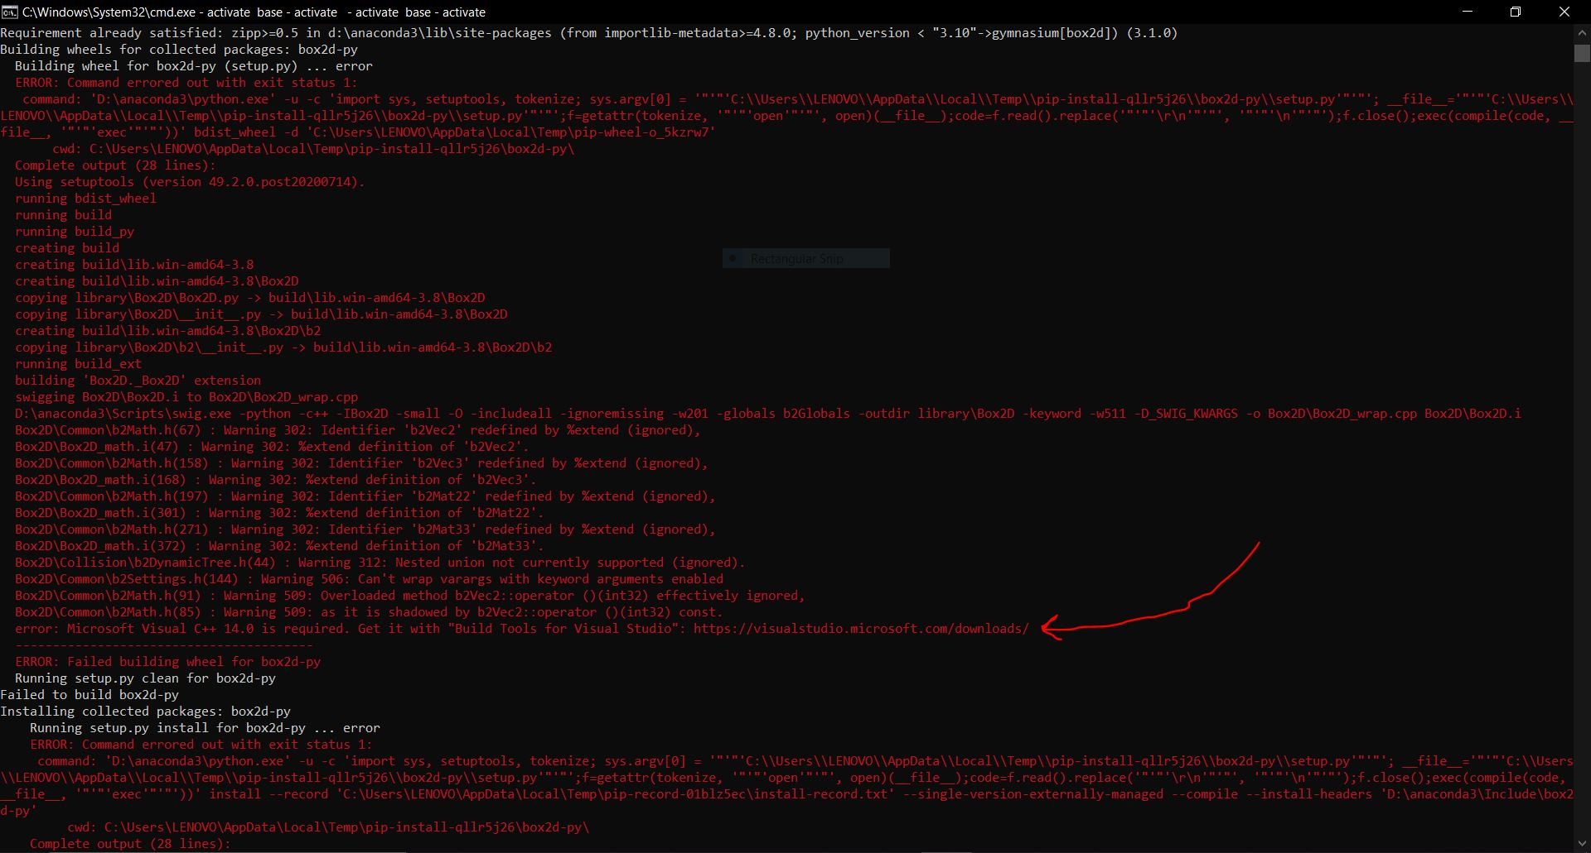

شکل 7

می توانیم آن را از [این لینک](https://visualstudio.microsoft.com/downloads/#build-tools-for-visual-studio-2022) یا [این لینک](https://downloadly.ir/software/programming/build-tools-for-visual-studio/) دانلود و نصب کنیم سپس دستور   
pip install gymnasium**[**box2d**]**

بزنیم و بعد از فعال کردن محیط base برنامه را با دستور  
python test_box2D.py

اجرا کنیم.

## *** ضمایم:

* دستور render_mode=”human” باعث می شود گرافیک بازی دیده شود و با برداشتن آن بازی سریع تر اجرا می شود.
* می توانیم بجای نصب آنها روی محیط base یک محیط جدید بسازیم و روی محیط جدید مثلا با نام ai-project آنها را نصب کنیم.

پایان